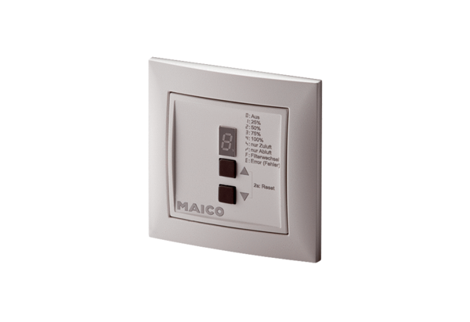Raumluftsteuerung RLS 4-1 UPVerpackungseinheit: 1 StückSortiment: K
Artikelnummer: 0157.0848Hersteller: MAICO

